В Ханкайском муниципальном районе продолжаются
мероприятия в рамках проведения Дня молодого избирателя
20 марта членами участковой избирательной комиссии №2910 Бибик Л.М., Пакуновой И.Г. и Селивановой В.М. совместно с депутатом Думы Ханкайского муниципального района Поповым С.П. в рамках проведения Дня молодого избирателя для учащихся 8 – 11 классов школы села Владимиро-Петровка был проведен информационный час «Живи настоящим – думай о будущем».
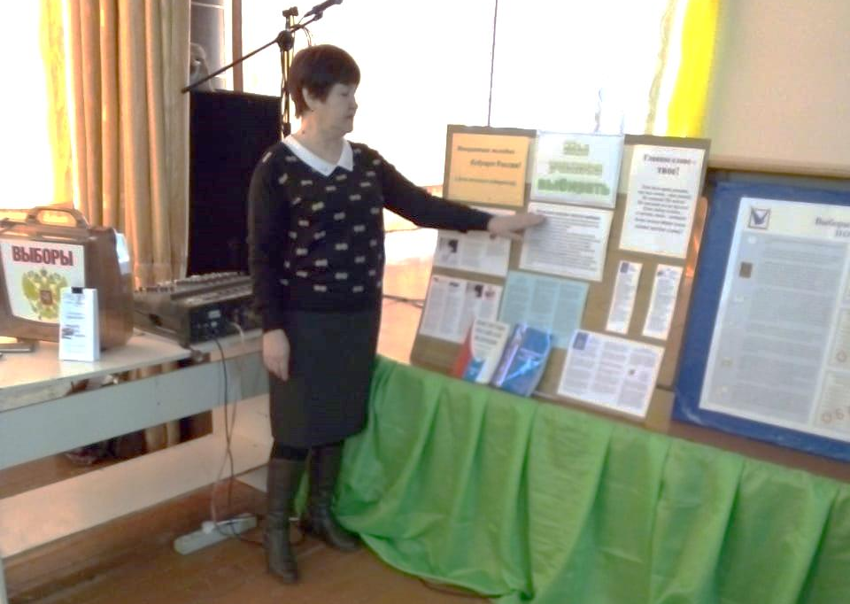
Секретарь комиссии Селиванова В.М. рассказала ребятам о том, как формируются избирательные комиссии, о полномочиях участковой комиссии, о работе комиссии до дня голосования, о видах выборов. Заместитель председателя комиссии Пакунова И.Г. рассказала о работе комиссии в день выборов и после него, о ходе голосования и порядке подсчета голосов, о требованиях к оформлению помещения для голосования. Депутат Думы Попов С.П. рассказал о порядке выдвижения кандидатов в депутаты, подробно осветил работу Думы района, призвал ребят в будущем активно принимать участие в выборах. Ребята активно принимали участие в разговоре, задавали вопросы о голосовании вне помещения, как проголосовать, если попал в больницу или уехал в другое село. На все вопросы они получили ответы.
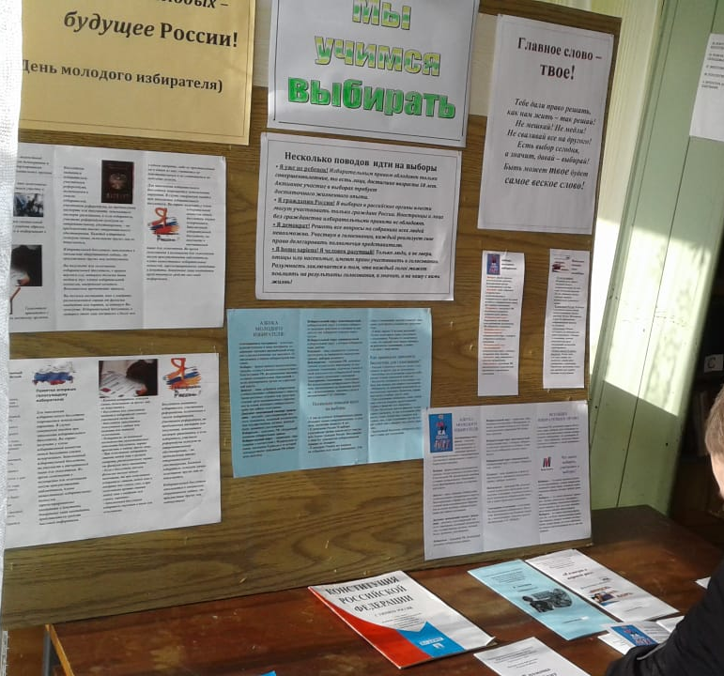
В конце мероприятия председатель комиссии Бибик Л.М. и Селиванова В.М. провели правовую викторину «По лабиринтам права». Все участники получили буклеты «Азбука избирателя», подготовленные работниками библиотечной системы.
В сельской библиотеке был оформлен стенд для молодых избирателей, 13 и 14 марта секретарем комиссии Селивановой В.М. были проведены индивидуальные беседы для молодых избирателей с ограниченными возможностями.

